i
国都报告系列 2012年10月23日星期二
国都贵金属日报

【重要资讯】
国都期货研发服务部
分析师：李健
执业编号：F0253574
电话：010-84183026
邮箱：lijian@guodu.cc

地址：北京市东城区东直门南大街3号国华投资大厦10层
国都期货有限公司
网址：www.guodu.cc


1.希腊央行(Bank of Greece)周一公布的数据显示，希腊8月经常帐连续第二个月录得盈余，因贸易赤字收窄。数据显示，该国8月经常帐盈余16亿欧元，上年同期为赤字1.028亿欧元。与此同时，希腊8月旅游业收入较上年同期上升2.9%，至24.98亿欧元。今年前8个月，希腊旅游业收入下滑3.4%，至74.64亿欧元。
2.欧盟委员会发言人Simon O'Connor周一表示，委员会预计与希腊进行的围绕改革计划的最终一轮讨论将在未来几天得到结论。发言人表示："我们正与希腊当局讨论上一轮结构性改革，我们必须达成一致意见。"他并称："我们希望在未来几天达成协议。"
3.德国总理默克尔(Angela Merkel)所在政党的高级议员Hermann Groehe周一表示，如果希腊的国际贷款方暗示愿意给该国更多时间完成改革进程，那么德国将对此绿灯放行。
4.全球最大的黄金上市交易基金(ETF)--SPDR Gold Trust截至10月19日的黄金持仓量增加0.3吨，至1,334.19吨。
5.日本财务省周一公布的数据显示，日本9月未季调商品贸易帐赤字为5586亿日元，为连续第三个月出现赤字，此前市场预期为赤字5701亿日元。日本9月商品出口年率下降10.3%，为连续第四个月下滑，降幅大于市场预期的9.6%，此前8月为下滑5.8%。
6.中国央行(PBOC)主管的《金融时报》周一在头版刊登文章称，中国货币政策目前没有更多进一步放松的理由。文章称，美国第三轮量化宽松计划(QE3)可能导致热钱回流中国，使国内货币供应量进一步膨胀。
7.日本央行(BOJ)周一在季度报告中下调国内九个地区中八个地区的经济评估，显示出全球需求放缓正进一步损害依赖出口的日本经济。
【分析建议】
comex贵金属上一交易日小幅走高，希腊经济数据有好转迹象，同时德国暗示愿意给希腊更多的时间改革，欧元走高美元走低，而日本的经济数据亦提升了投资者对日银放宽货币的预期，近期贵金属走势或震荡偏弱，操作上建议短线参与。

【本周重要财经事件】
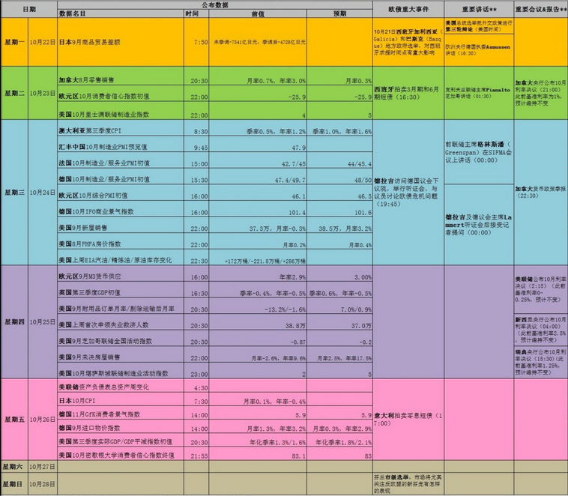图表来源：http://wallstreetcn.com/
免责声明：
如果您对本报告有任何意见或建议，请致信于国都信箱(yfb@guodu.cc），欢迎您及时告诉我们您对本刊的任何想法！
本刊所有信息均建立在可靠的资料来源基础上。我们力求能为您提供精确的数据，客观的分析和全面的观点。但我们必须声明，对所有信息可能导致的任何损失概不负责。
本报告并不提供量身定制的投资建议。报告的撰写并未虑及读者的具体财务状况及目标。国都期货研究团队建议投资者应独立评估特定的投资和战略，并鼓励投资者征求专业财务顾问的意见。具体的投资或战略是否恰当取决于投资者自身的状况和目标。
版权声明：（c）本报告版权为国都期货有限公司所有。本刊所含文字、数据和图表未经国都期货有限公司书面许可，任何人不得以电子、机械、影印、录音或其他任何形式复制、传播或存储于任何检索系统。不经许可，复制本刊任何内容皆属违反版权法行为，可能将受到法律起诉，并承担与之相关的所有损失赔偿和法律费用。涉及版权的所有问题请垂询：010-64000083。

